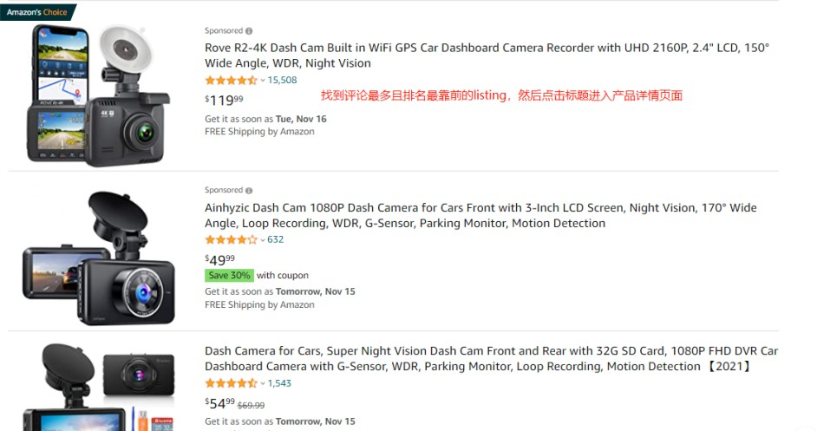
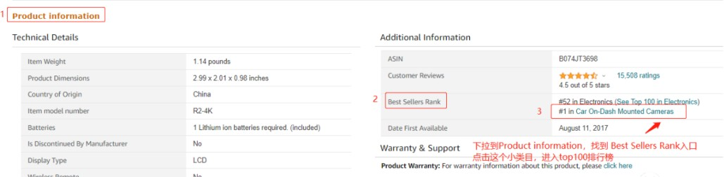
亚马逊 Listing 关键词高效调研打法
一、关键词产品案例分析行车记录仪产品分类
- 车前行车记录仪
（单录，录车前面视频）
- 车前车后行车记录仪
（双录，录车前车后视频）
- 车前车内行车记录仪
（双录，录车前车内视频）
- 车前车内车后行车记录仪
（三录，录车前车内车后视频）
因为芯片内存卡兼容等问题，所以单录车前行车记录仪的市场份额是最大的。而三录车前车内车后行车记录仪市场份额小是因为目前技术还不成熟，出现很多没办法兼容问题，所以三录行车记录仪的 Listing 很少。因为单录行车记录仪的市场份额最大，所以先用这个案例来分析。
我将从以下五个方法步骤进行讲解:
二、找到小类目 top100 排行榜
首先，用行车记录仪的英文关键词【dash cam】，到亚马逊前台搜索产品，然后根据 listing 小类目排名找到精准类目 TOP100 排行榜，因为产品可以放不同小类目，所以一定要找到最精准的小类目。
亚马逊网址：https://www.amazon.com/

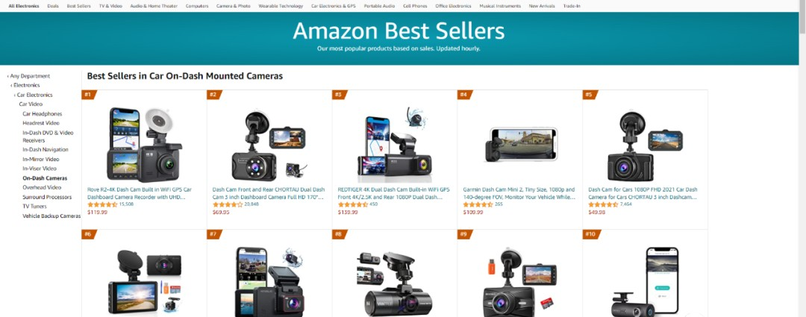
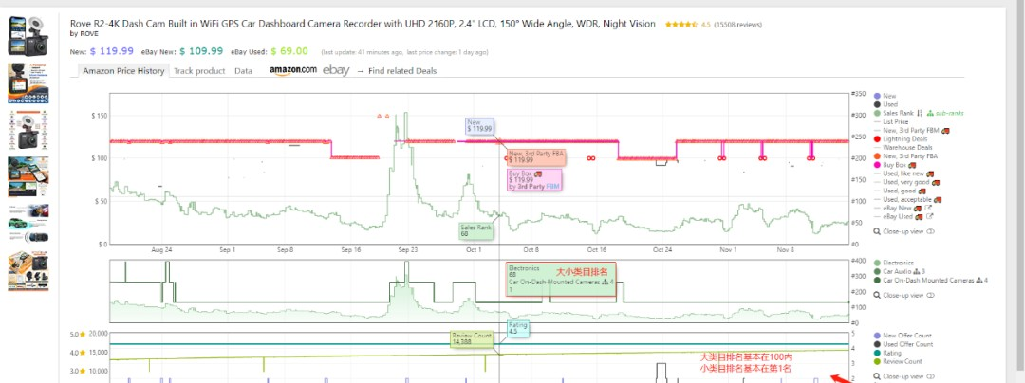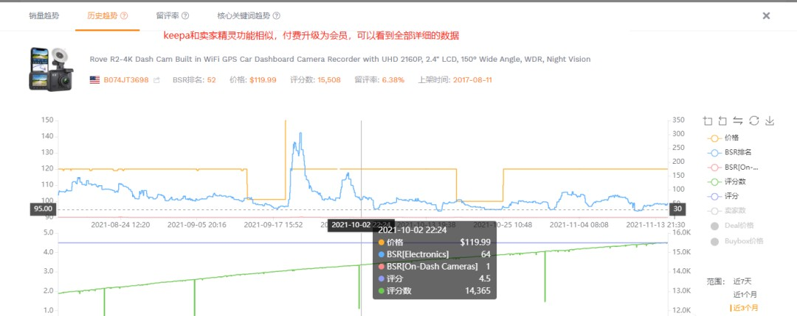
三、分析竞争对手的 listing
因为做【单录车前行车记录仪】产品，所以要分析同类型【单录行车记录仪 Listing】，根据 TOP100 排行榜，我们首先找到五条排名稳定的 listing 进行分析。
为什么要五条呢？
因为一条 listing 可能还会漏掉部分的关键词。另外这五条链接要有稳定的排名并上架时间超过半年，新上架链接还没有完全被亚马逊收录关键词，所以你反查一条新链接的关键词基本没有关键词数据。
如果是新类目新产品你要根据垂直类目其他产品去找共性关键词。而行车记录仪类目是比较成熟类目了， 所以稳定的 listing 很容易找到，意味着这个类目竞争也比较激烈了。
分析 TOP100 排行榜的链接，找出稳定排名的五条链接/
通过分析产品数据。我找到五条排名稳定且上架超过半年【单录行车记录仪】链接，如下： https://www.amazon.com/R2-4K-Dashboard-Camera-Recorder-Vision/dp/B074JT3698 https://www.amazon.com/CHORTAU-Version-Dashboard-170%C2%B0Wide-
Recording/dp/B07PSDXMNV

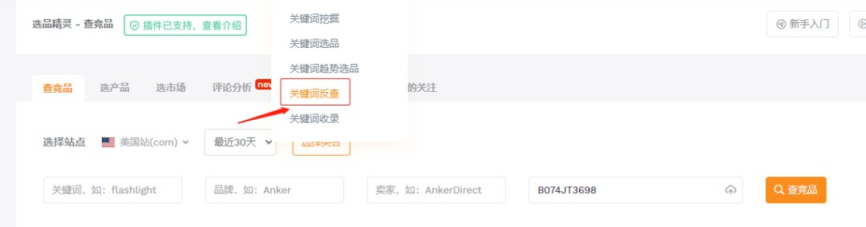
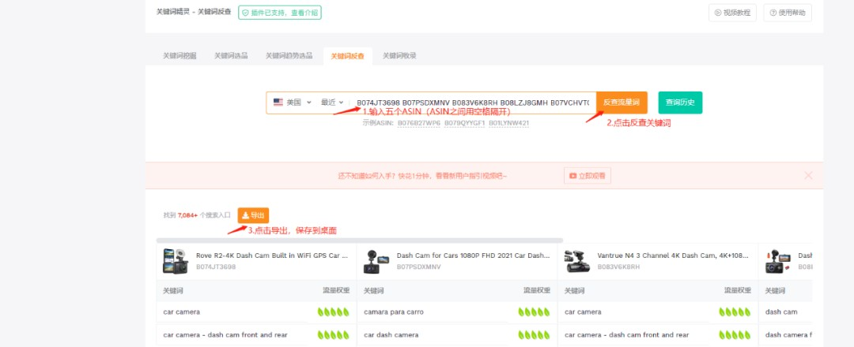
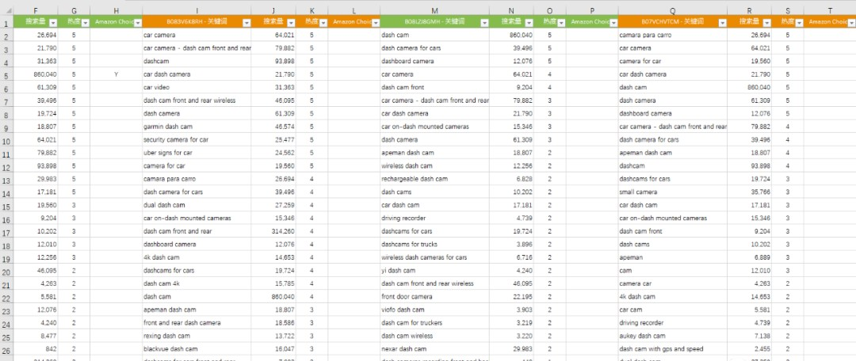
https://www.amazon.com/Vantrue-N4-Infrared-Capacitor-Detection/dp/B083V6K8RH https://www.amazon.com/Dash-Cam-Front-BOOGIIO-Dashboard/dp/B08LZJ8GMH
https://www.amazon.com/CHORTAU-3-2-Dash-Cam/dp/B07VCHVTCM
四、使用工具反查竞品关键词
反查关键词功能的工具很多，比如说 H10，JS，SellerMotor，CaptainBI 等等，
我们要反查五个条链接的数据，把五条链接的 ASIN 分别单独进行查询尽可以得到关键词数据，上面五条链接的 ASIN 如下：
ASIN：B074JT3698 ASIN：B07PSDXMNV ASIN：B083V6K8RH ASIN：B08LZJ8GMH ASIN：B07VCHVTCM
我们可以输入五个 ASIN 然后得到此 listing 流量词报表，进行导出到本地 EXCEL 表格。
导出来的数据会放在同一个表格里。
为了方便筛选，把五个 ASIN 数据放在不同工作表。

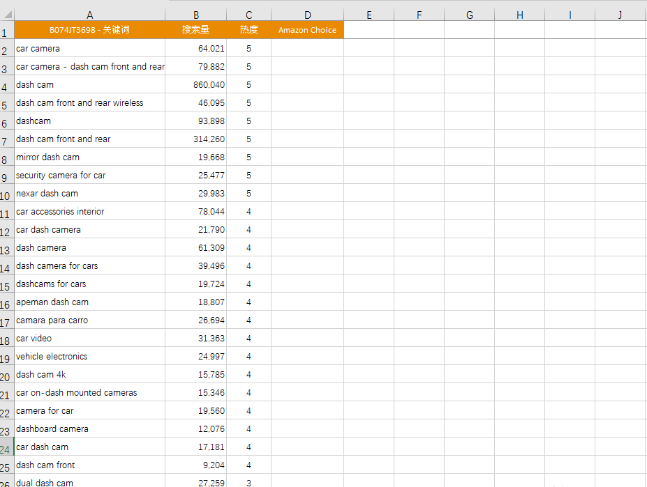
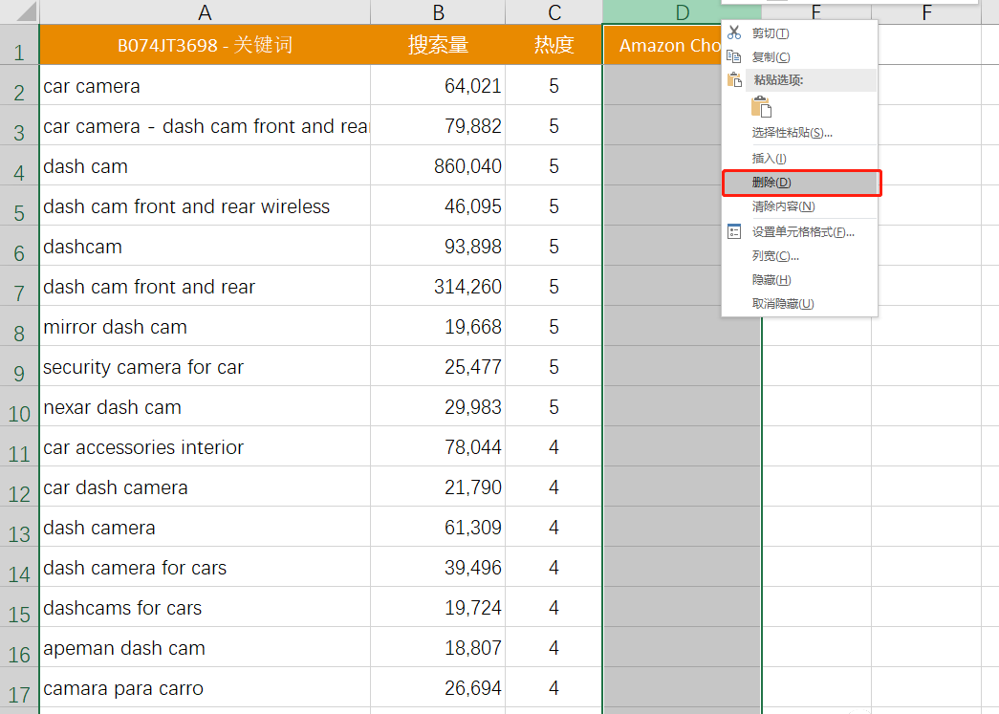
五、整理出单关键词报表
收集到五个 ASIN 关键词报表，那么我们每个 ASIN 表格进行优化，因为每个关键词表格有一千个以上的关键词，实际上我们不需要那么多关键词，因为 95%以上的关键词是由十几个精准出单关键词词根组合成的长尾关键词或者属性关键词。
如下图进行表格关键词优化：
1.删除【Amazon Choice】。

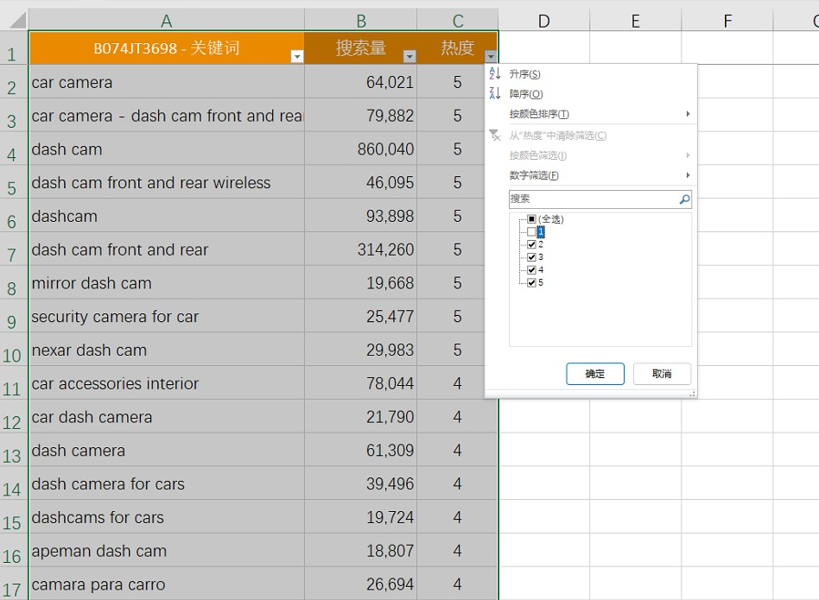
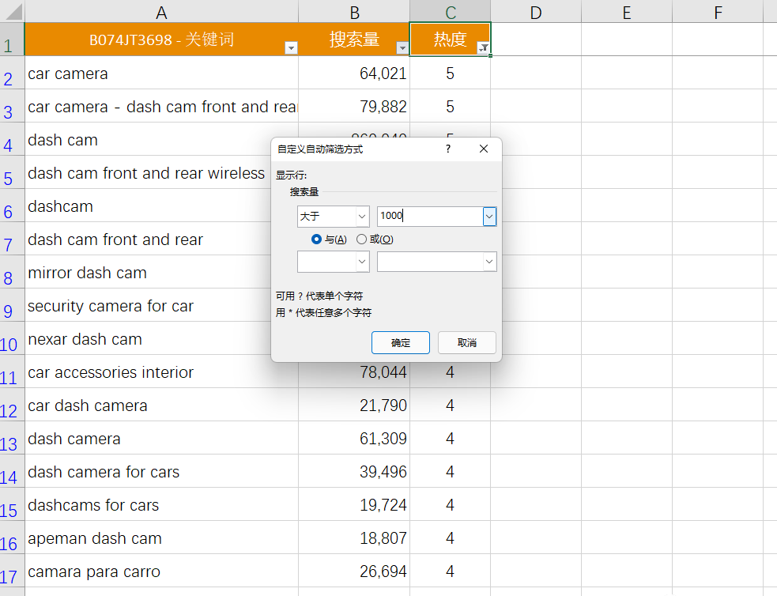
2. 把热度为 1 的关键词筛选掉。
3. 把搜索量低于 1000 的关键词筛选掉，即把搜索量大于 1000 热度的关键词留下。
关键词热度越高意味这个关键词和产品匹配度越高，关键词热度越低意味着这个关键词和产品匹配度越低，
热度为 5 的关键词，意味着这条链接在此关键词排名权重高。
月搜索量低于 1000 的关键词筛选掉，订单转化率一般是搜索量的 10%以内，一个关键词月搜索量为 1000，

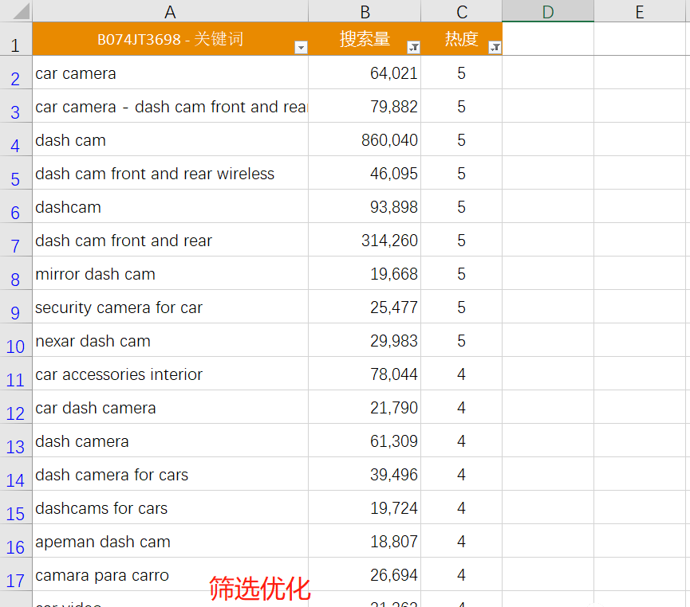
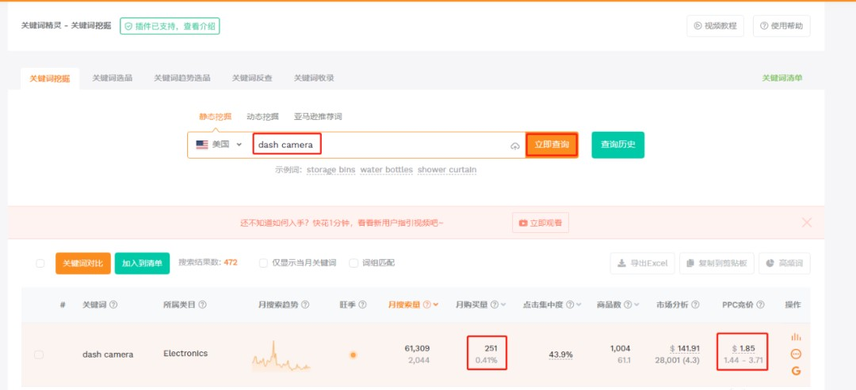
根据关键词最大转化率为 10%，月出单量=1000*10%=100 单，一个关键词月总出单量为 100 单，那这个关键词的出单量很小的，何况还有那么条链接去抢这个单量。
一般一个关键词的转化率是搜索量的 5%以内，那月搜索量低于 1000 的关键词月出单量就更加小，所以直接筛选掉。
剩下来的其他四个 ASIN 也是通过类似这样子的操作，得到筛选优化表格。
六、优化调研关键词数据
我们再新建一个总表，把五个 ASIN 表格【筛选优化】的关键词数据复制粘贴收集到【总表】。总表继续进行优化，删除热度，把关键词重复数据筛选掉。
- 把五个 ASIN 表格【筛选优化】的关键词数据复制粘贴到【收集】
- 在【筛选】把热度数据删掉和整理数据到【整理】
- 在【整理】把重复数据筛选掉和按照搜索量排序
- 在【调研】通过亚马逊前台检索关键词与产品的匹配度
- 确定【属性关键词】
- 确定【共性关键词】
- 挖掘【共性关键词数据】引入月购买量与 PPC 竞价

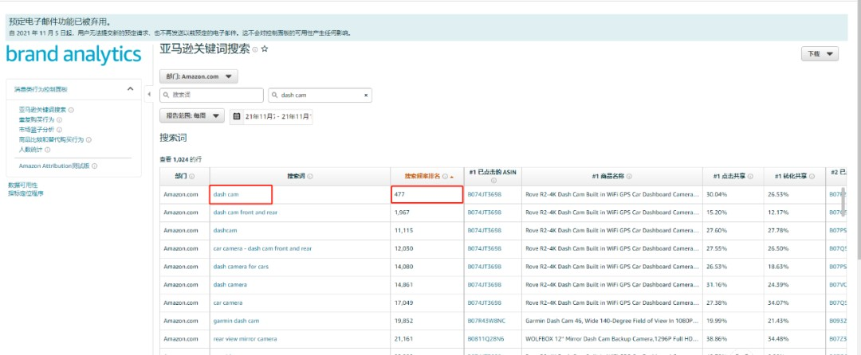
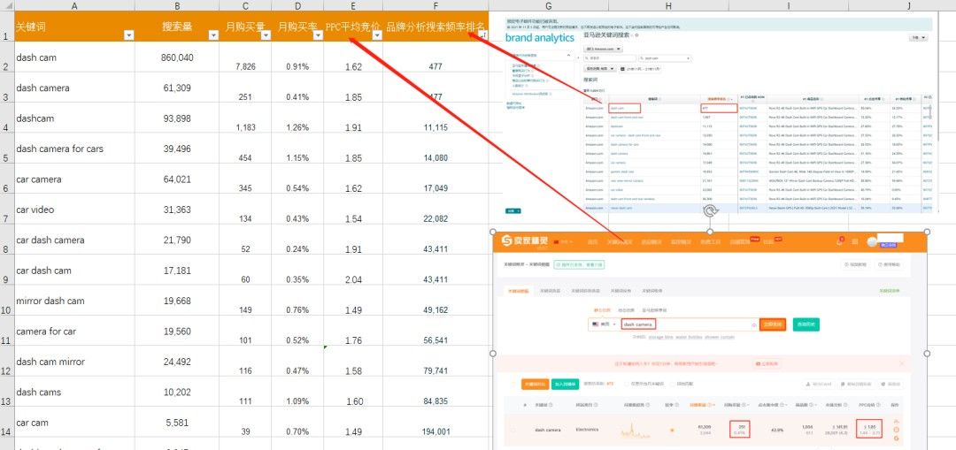
利用亚马逊后台品牌分析搜索关键词频率排名
8. 通过层层优化整理，最后得到这个关键词报表：

